(19) KG |  | (11) 337 | (46) 30.06.2022
(51) | A61B 17/32 (2022.01)

(19) KG (11) 337 (46) 30.06.2022

(21) 20220003.2

ГОСУДАРСТВЕННОЕ АГЕНТСТВО ИНТЕЛЛЕКТУАЛЬНОЙ СОБСТВЕННОСТИ И ИННОВАЦИЙ
ПРИ КАБИНЕТЕ МИНИСТРОВ КЫРГЫЗСКОЙ РЕСПУБЛИКИ (КЫРГЫЗПАТЕНТ)
(12) ОПИСАНИЕ ПОЛЕЗНОЙ МОДЕЛИ
к патенту Кыргызской Республики под ответственность заявителя

(22) 19.02.2021
(46) 30.06.2022. Бюл. № 6
(76) Абдышев Талант Кубатбекович
Нуритдинов Рустам Митхатович
Суеркулов Эрбол Сыргакбекович
Ким Александр Анатольевич (KG)
(56) А. с. SU № 1560144 А1, А61В 17/32, 30.04.1990
(54) Накладка зацепка
(57) Полезная модель относится к медицинскому инструментарию и приспособлениям, а точнее к насадкам типа носовые накладки зацепки, которые крепятся на всевозможные медицинские инструменты.

Задачей полезной модели является сделать инструменты более удобными и менее травматичными при снятии швов за счет изменения их конструкции.
Поставленная задача решается в накладке зацепке, включающей установленные на оси две перекрещивающие бранши с режущими кромками на рабочих концах, где к каждой бранше с противоположных сторон прикрепляется накладка в виде серпа, серповидная часть которой изогнута и имеет заостренный конец, а другая часть представляет собой плоскую пластину с отверстиями для крепления их к браншам.
1 н. п. ф., 2 фиг.

3
Полезная модель относится к медицинскому инструментарию и приспособлениям, а точнее к насадкам типа носовые накладки зацепки, которые крепятся на всевозможные медицинские инструменты.
Один из примеров медицинских инструментов - хирургические ножницы, которые различаются типами и видами своего исполнения в зависимости от их предназначения. Кроме стандартных медицинские ножницы бывают заостренные на конце, закругленные, выгнутые, различаются по толщине, ширине, и размеру, особенно в стоматологическом направлении. Необходимость применения медицинских инструментов в труднодоступных местах, обуславливает их разнообразное исполнение с этой целью.
При проведении определенных операций, в частности в челюстной стоматологии, после накладывания швов через определенное время приходится их снимать. При снятии швов используется пинцет, которым вытаскивают обрезанную нить, специальные крючки, с помощью которых нити швов оттягиваются, и хирургические ножницы, чтобы обрезать нить. В связи с труднодоступностью оперируемой зоны, особенно в детской стоматологии, использование двух и более инструментов затрудняет сам процесс снятия швов.
Известны ножницы хирургические с расширителем, содержащие две перекрещивающие шарнирно соединенные бранши с кольцами для пальцев и режущими кромками на рабочих концах, где с целью облегчения доступа к разрезаемой ткани во время разрезания и увеличения операционного поля, к браншам ножниц закругленной вершиной к рабочим концам прикреплены с двух сторон две упругие тонкие плоские Л-образные пластины с перегибом по оси симметрии, ребро перегиба расположено со стороны рабочих концов ножниц (А. с. SU № 1297827 А1, кл. А61В 17/32, 23.03.1987).
Недостатком является применение при полостной хирургии, невозможность применять для расширения ротовой и носовой полости при снятии швов.
Известны ножницы для снятия швов, преимущественно точечных имеющие бранши с режущими кромками, где один из рабочих концов заужен до 1,5-2,0 мм и удлинен на 2,0-2,5 мм (патент RU № 2178677 С2, кл. А61В 17/32, 27.01.2002).
4
Недостатками являются, травматичность при снятии швов в труднодоступных местах (например, носовой или ротовой полости), особенно у детей, неудобство при пользовании, так как требуется дополнительное применение инструментов для расширения рабочего поля.
Наиболее близким являются хирургические ножницы, содержащие установленные на оси две перекрещивающие бранши с режущими кромками на рабочих концах, где с целью снижения травматичности окружающих тканей путем обеспечения введения ножниц в разомкнутом состоянии, бранши снабжены плоским U-образным кожухом. В каждой ветви которого выполнены продольные разрезы, кожух шарнирно установлен на оси, а рабочие концы бранш установлены с возможностью перемещения в прорезях относительно кожуха (А. с. SU № 1560144 А1, А61В 17/32, 30.04.1990).
Недостатками прототипа является невозможность проводить зацепку операционных швов при их снятии.
Задачей полезной модели является сделать инструменты более удобными и менее травматичными при снятии швов за счет изменения их конструкции.
Поставленная задача решается в накладке зацепке, включающей установленные на оси две перекрещивающие бранши с режущими кромками на рабочих концах, где к каждой бранше с противоположных сторон прикрепляется накладка в виде серпа, серповидная часть которой изогнута и имеет заостренный конец, а другая часть представляет собой плоскую пластину с отверстиями для крепления их к браншам.
Накладка зацепка поясняется фигурами 1-2, где на фиг. 1 представлена накладка зацепка, на фиг. 2 общий вид медицинских хирургических ножниц с накладкой зацепкой.
Накладка зацепка выполнена в виде серпа закругленной формы, имеющей серповидную часть 1 и крепежную часть 2 на которой имеются отверстия 3 и 4, при помощи которых накладка зацепка прикрепляется к браншам 6 хирургических ножниц. Концы 5 серповидной части 1 закруглены вовнутрь, заужены и заострены. При этом накладка зацепка прикрепляется к браншам 6 хирургических ножниц с противоположных сторон.

5
Накладка зацепка используется следую- щим образом.
Крепежная часть 2 через отверстия 3 и 4 прикрепляются к браншам 6 хирургических ножниц с противоположных двух сторон (можно прикреплять и с одной стороны). Концом 5 серповидной части 1 накладки зацепки, которая заужена и имеет острый конец, цепляют за нить и оттягивают ее в сторону, затем растянутую нить отрезают ножницами и удаляют пинцетом.
6
Ширина пластины и диаметр изогнутости, а также ее размеры могут варьировать в зависимости от типа, вида и размера хирургических ножниц.
Таким образом накладки зацепки, устанавливаемые на хирургические ножницы позволяют значительно упростить выполнение манипуляций при проведении операции как снятие швов.

Ф о р м у л а п о л е з н о й м о д е л и
Накладка зацепка, включающая установленные на оси две перекрещивающие бранши с режущими кромками на рабочих концах, о т л и ч а ю щ а я с я тем, что к каждой бранше с противоположных сторон прикрепляется накладка в виде серпа, серповидная часть которой изогнута и имеет заостренный конец, а другая часть представляет собой плоскую пластину с отверстиями для крепления их к браншам.

Накладка зацепка

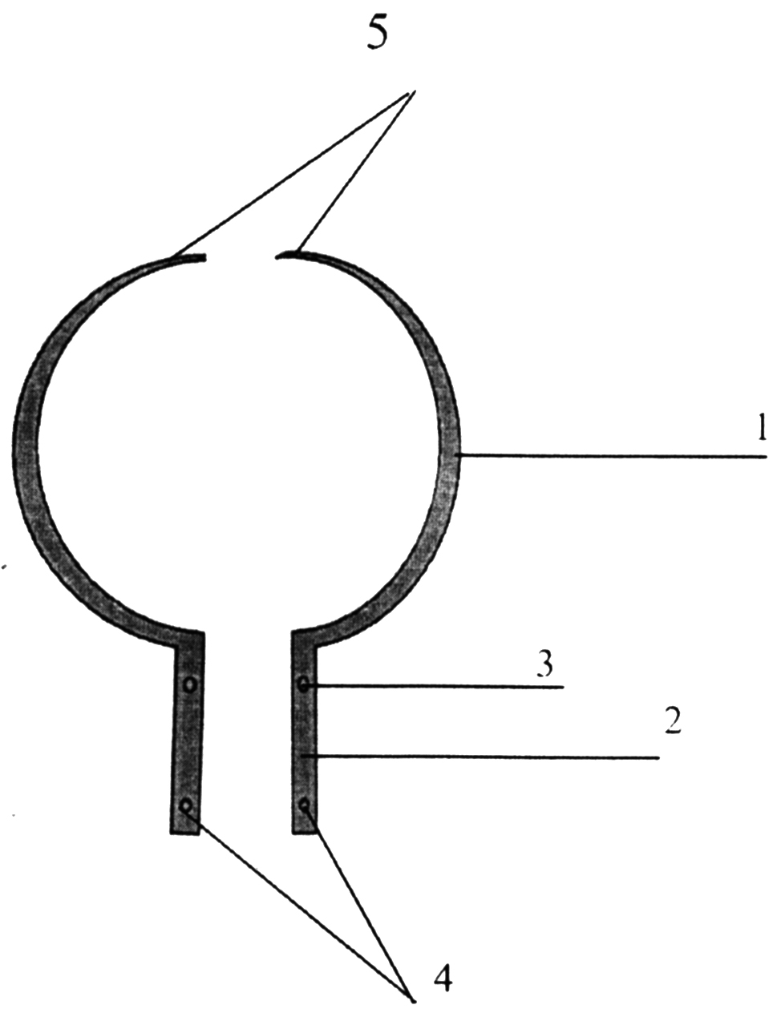

Фиг. 1

Накладка зацепка

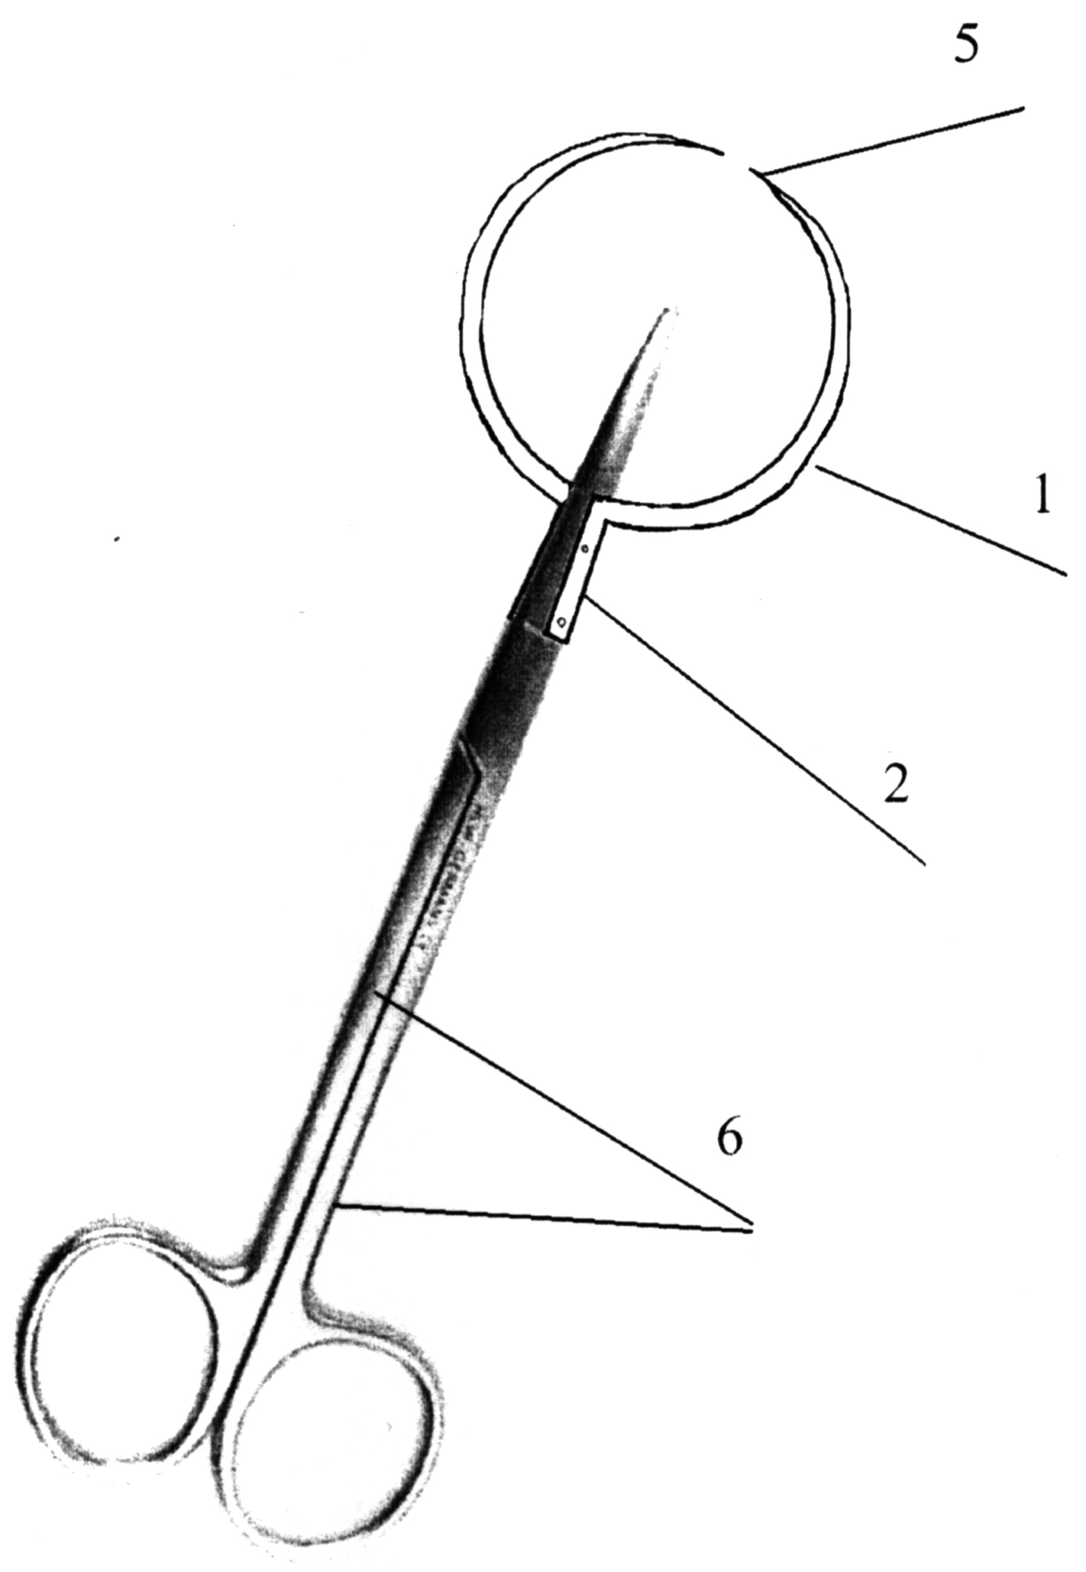

Фиг. 2

Выпущено отделом подготовки официальных изданий
_________________________________________________________________________________
Государственное агентство интеллектуальной собственности и инноваций
при Кабинете Министров Кыргызской Республики (Кыргызпатент)
720021, г. Бишкек, ул. Московская, 62, тел.: (312) 68 08 19, 68 16 41; факс: (312) 68 17 03

